Colégio Evangélico Almeida Barros

Data: 24/ 03/2020 2º ano do Ensino Médio

Professora: Ester Paiva

Português 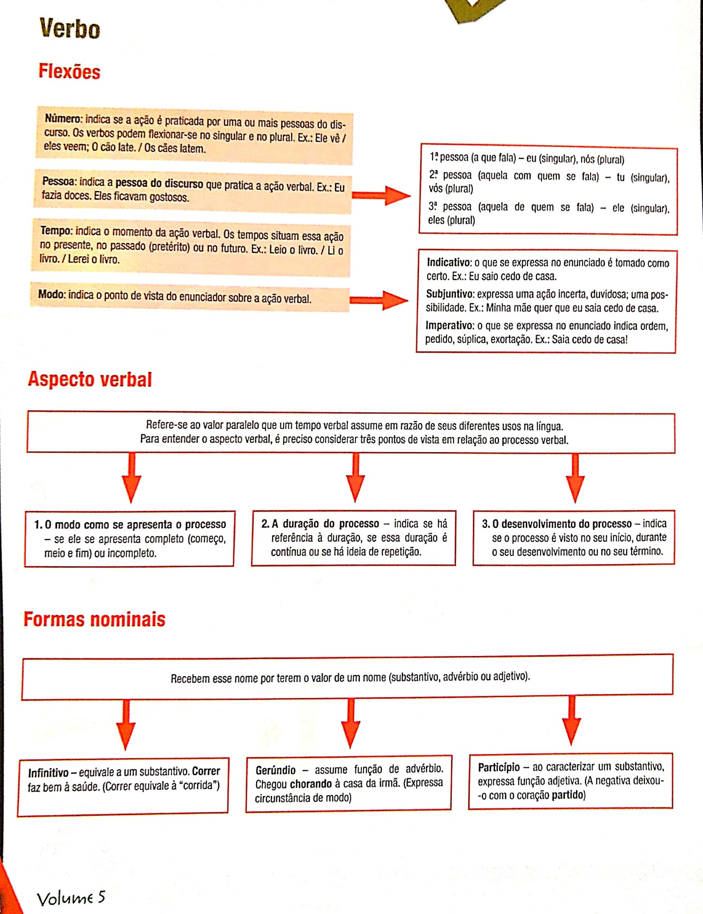

**Locução Verbal e tempos compostos**

As **locuções verbais** são expressões formadas por dois ou mais verbos que exprimem uma só ação. O verbo auxiliar não tem sentido próprio e o principal (no infinitivo, gerúndio ou particípio) expressa a ideia central.

Você já pode andar sem apoio?

Verbo auxiliar + verbo principal (infinitivo)

Você já está andando sem apoio?

Verbo auxiliar + verbo principal (gerúndio)

Você já tinha andado sem apoio?

Verbo auxiliar + verbo principal(particípio)

No tempo composto, a locução verbal é formada pelos verbos auxiliares + o particípio do verbo principal.

Você já **tinha/ havia feito** a arrumação do escritório quando cheguei.

Atividades

1- ( EsPCEx_ SP) Assinale a alternativa que contém a classificação do modo verbal, dos verbos grifados nas frases abaixo, respectivamente.

- Esse seu lado perverso, eu o conheço faz tempo.

- Anda logo, senão chegarás só amanhã.

- Se você chegar na hora, ganharemos um pouco de tempo precioso.

- Acabaríamos a tarefa hoje, se todos ajudassem.

a) Indicativo – imperativo – subjuntivo – subjuntivo- indicativo – subjuntivo – indicativo

b) Subjuntivo – indicativo – indicativo – subjuntivo – indicativo – subjuntivo – indicativo

c) Subjuntivo – imperativo – indicativo – infinitivo –indicativo –subjuntivo - indicativo

d) indicativo – imperativo – indicativo – subjuntivo – indicativo – indicativo – subjuntivo

c) indicativo – subjuntivo – indicativo – subjuntivo – indicativo – subjuntivo – subjuntivo

2- Considerando a forma verbal em destaque nas frases a seguir, relacione-as ao modo verbal correspondente.

1- Modo indicativo: a atitude de quem fala é de certeza diante do fato.

2- Modo subjuntivo: a atitude de quem fala é dúvida diante do fato.

3- Modo imperativo: quem fala dá uma ordem, oferece um conselho ou faz um pedido.

( ) **Saiamos** daqui antes que eu lhe diga umas verdades.

( ) Uma vez que **decida**, não se fala mais nesse assunto.

( ) Não **fique** aí parada, **venha** nos ajudar.

( ) À noite, quando chegar em casa, **farei** o bolo de chocolate.

( ) **Sentia-me** feliz sempre que **ouvia** aquela canção.

( ) **Aceitasse** ou não a ajuda, isso não me importava.

3-Leia esta frase, observando o destaque: *Segundo soube, a pintura do painel fora feita por um artista de renome, cujo nome agora não lembro.*

Qual das locuções verbais a seguir mantém o tempo, modo e significado da expressão destacada?

a) teria sido feita. b) terá sido feita. c) havia sido feita. d) seria feita.

4- Leia as frases a seguir e explique o efeito de sentido produzido pelo uso das formas verbais destacadas.

A família mudou-se para a capital, mas, após alguns meses, voltou para o interior.

A família mudou-se para a capital, mas, após alguns meses, voltava para o interior.

__________________________________________________________________________________________________________________________________________________________________________________________________________________________________________

5-Leia o fragmento de texto a seguir, observando o uso dos tempos verbais.

Um belo dia, na falta de livro de poesias para ler, Gígio lançou mão de um manual de espiritismo que lhe caiu sob as vistas. Interessou-se pelo assunto, tornou-se ferrenho espírita, recebendo passes, vendo assombrações. Ao meio-dia, parava toda e qualquer atividade, concentrava-se, era hora de passarem as almas por seu corpo.

GATTAI,Zelia. *Anarquistas, graças a Deus. São Paulo: Companhia das Letras,2009. P.69*

Considere que nas duas primeiras frases, há predomínio do uso do pretérito perfeito, justifique o emprego do imperfeito em “Ao meio- dia, parava toda e qualquer atividade, concentrava-se, era a hora de passarem as almas por seu corpo.”

__________________________________________________________________________________________________________________________________________________________________________________________________________________________________________